附件1河北省具备中等学历层次幼儿教育类专业办学资质学校名单
石家庄市学前教育中等专业学校
石家庄装备制造学校（原石家庄市职业技术教育中心更名）
石家庄市文化传媒学校（原石家庄市艺术职业学校与原石家庄市第一职业中专学校合并更名）
正定县职业技术教育中心
新乐市职业技术教育中心
承德市工业学校（承德幼儿师范学校）
围场满族蒙古族自治县职业技术教育中心
兴隆县职业技术教育中心
承德县综合职业技术教育中心
滦平县职业技术教育中心
丰宁满族自治县职业技术教育中心
隆化县职教中心
宣化职业技术教育中心
阳原县职业技术教育中心
张北县职业技术教育中心
怀来县职业技术教育中心
万全区职业技术教育中心
张家口市职业技术教育中心
秦皇岛市中等专业学校
唐山市职业教育中心
固安县职业中学
廊坊市职业技术教育中心
三河市职业技术教育中心
保定市女子职业中专学校
涞水县职业技术教育中心
蠡县启发职业技术教育中心
涿州市职业技术教育中心
曲阳县职业技术教育中心
易县职业技术教育中心
泊头职业学院
沧州市职业技术教育中心
黄骅市职业技术教育中心
青县幼儿师范学校
河间市职业教育中心
任丘市职业技术教育中心
衡水市职业技术教育中心
衡水科技工程学校
邢台市职业技术教育中心（邢台技师学院）
南宫市职业技术教育中心
威县职业技术教育中心
邢台现代职业学校
沙河市综合职教中心
内丘县职业技术教育中心
邯郸学院武安分院
邯郸学院曲周分院
邯郸学院大名分院
邯郸市职教中心
定州市职业技术教育中心
辛集市职业技术教育中心
河北经济管理学校
石家庄工程技术学校
河北商贸学校
备注：
1.石家庄市职业技术教育中心于2019年7月，与石家庄市机械技工学校和石家庄市工业和信息化中专学校合并后，更名为石家庄装备制造学校。
2.石家庄市艺术职业学校和石家庄市第一职业中专学校于2018年6月，与石家庄市经贸学校合并后，更名为石家庄市文化传媒学校。
3.石家庄职业技术学院附属中等专业学校，自 2018 年起已终止中等学历层次幼儿教育类专业办学资质（冀教师【2018】1号文件可查），故未列入本次认定公告（附件1）中。但该校在2014-2017年确已具备幼教类专业办学资质（冀教师【2014】19号文件可查），故在此期间招收的幼教类专业学生应具有参加幼儿园教师资格考试（面试）的资格。

附件2承德市教师资格认定流程图
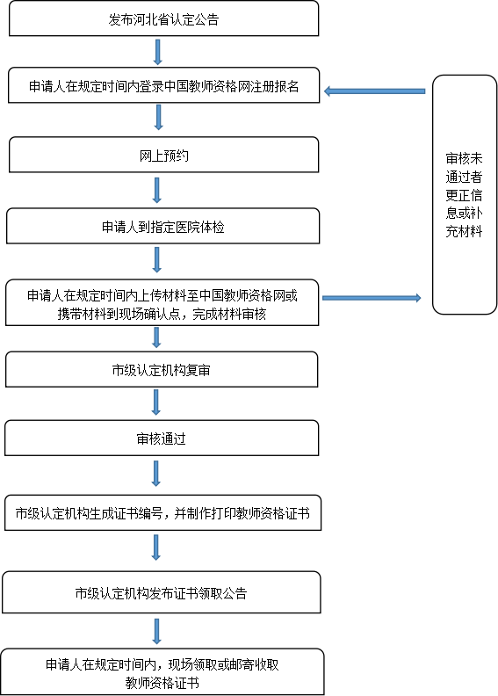

附件3教师资格认定确认点对应体检医院名单
体检时间 | 确认点 | 体检医院、地址及联系电话 |  |  | 注意事项
10月9日至10月20日（具体时间和安排请详询各体检医院） | 双桥区 | 承德市中医院  （承德市双桥区车站路18号）  0314-2083506 |  |  | 1、体检当日空腹，请务必携带本人身份证；  2、体检表双面打印，并粘贴网报同版照片；  3、备孕人员须完全按体检表内容逐项检查，不可缺项；怀孕人员可免做胸透项目，但需提供二级以上医院出具的相关医学检查证明；  4、申请人必须在规定时间到指定医院体检；  5、体检结果当次有效。
 | 高新区
 | 双滦区 | 双滦区人民医院（双滦区双塔山白庙子）  0314-5916376
 | 隆化县 | 隆化县中医医院(隆化县安州街道西环城大街汽车站南侧门诊四楼体检科)  0314-7080324
 | 丰宁县 | 丰宁满族自治中医院 （丰宁满族自治县大阁镇新丰北路78号体检科）  0314-8082780
 | 兴隆县 | 兴隆县中医医院（兴隆县兴隆镇东大街路北140号）  0314-5051756 |  | 兴隆县人民医院（兴隆新城红石郡营销中心 S-02#楼）0314-5055919
 | 围场县 | 围场满族蒙古族自治县中医院  （围场满族蒙古族自治县木兰中路208号）  0314-7519011
 | 承德县 | 承德县中医院（承德县下板城镇珠源北路99号）  0314-3266855 | 承德县医院（承德县下板城镇承栗路西侧）  0314-3129812
 | 滦平县 | 滦平县中医院（滦平县新建路保健道57号，门诊楼四楼体检科）  0314-8582525 | 滦平县医院（滦平县滦平镇华兴路149号，急诊科东侧二楼体检科）  0314-8589700
 | 平泉市 | 平泉市医院（平泉市平泉镇兴平中路）  0314-6022468
 | 营子区 | 承德市第六医院（鹰手营子矿区营子镇南环东侧）  0314-7022702
 | 宽城县 | 宽城县医院（宽城民族街583号，门诊楼4楼体检科）  0314-6696261 |  | 宽城县中医院（宽城镇学院路99号，医院一楼西侧）  0314-6988269

附件4承德市教师资格认定确认点名单
确认点 | 地 点 | 办公电话
滦平县行政审批局 | 滦平县滦平镇瓜园村行政审批局二楼南侧21-22号窗口 | 0314－8582829
双滦区行政审批局 | 双滦区三岔口电商大厦政务服务中心三楼综合受理窗口（1、2号） | 0314-8215038
双桥区行政审批局 | 双桥区轻小型修理厂斜对面鸿福嘉礼小区A03区1号楼和2号楼之间底商 | 0314-2565061
围场县行政审批局 | 围场镇迎宾街行政服务中心三楼行政审批大厅社会事务综合受理专区 | 0314-7528578
丰宁县行政审批局 | 丰宁满族自治县九龙山路351号三楼21号窗口（111国道西影视城斜对面） | 0314-8086717
宽城县行政审批局 | 宽城镇滨河街天宝中心政务服务中心三楼行政审批事项综合受理J01号窗口 | 0314-6988120
平泉市行政审批局 | 平泉市府佑路政务服务中心2楼19号综合受理窗口 | 0314-6065242
高新区行政审批局 | 冯营子镇滦阳御园底商政务服务中心二楼综合受理5号窗口 | 0314-2526397
兴隆县行政审批局 | 兴隆镇安定西街27号 政务服务大厅综合受理窗口 | 0314-7592971
隆化县行政审批局 | 隆化县下甸子迎宾大道龙骧东苑S7座三楼政务服务中心综合受理窗口 | 0314-7082318
承德县行政审批局 | 承德县下板城镇大杖子瓦房回迁楼20号商业承德县政务服务中心一楼社会事务综合受理窗口 | 0314-3116031
营子区教体局 | 营子区教体局教育股（教体局2楼） | 0314-7596115

附件5“承德市行政审批局”公众号二维码

